Komenda Powiatowa Państwowej Straży Pożarnej w Brodnicy

Komenda Powiatowa Państwowej Straży Pożarnej w Brodnicy znajduje się przy ulicy Sienkiewicza 23 | 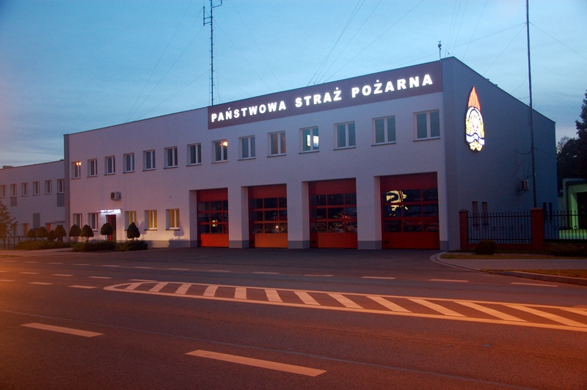
Szefem Komendy Powiatowej Państwowej Straży Pożarnej w Brodnicy jest pan Komendant Robert Czarnecki.  Panu Komendantowi pomaga Zastępca Komendanta inni strażacy. |  | 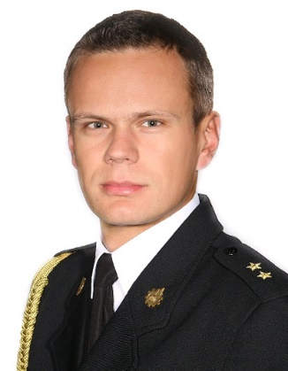
Czym zajmuje się Komendant Powiatowy?

Komendant Powiatowy kieruje działaniem systemu ratowniczo-gaśniczego w powiecie.  Komendant Powiatowy odpowiada za wyszkolenie strażaków  Komendant Powiatowy dba o ochronę przeciwpożarową na terenie powiatu | 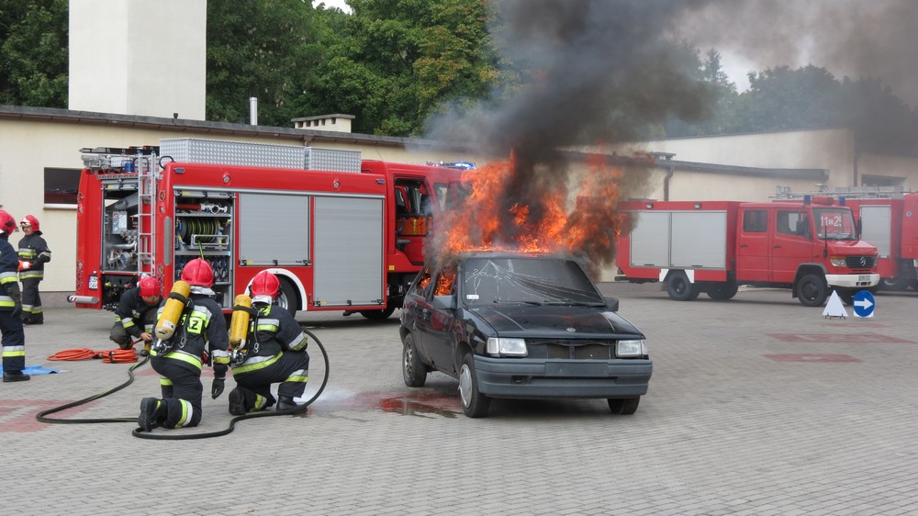

Dostęp do Komendy
Wejście główne znajduje się od ulicy Sienkiewicza. | 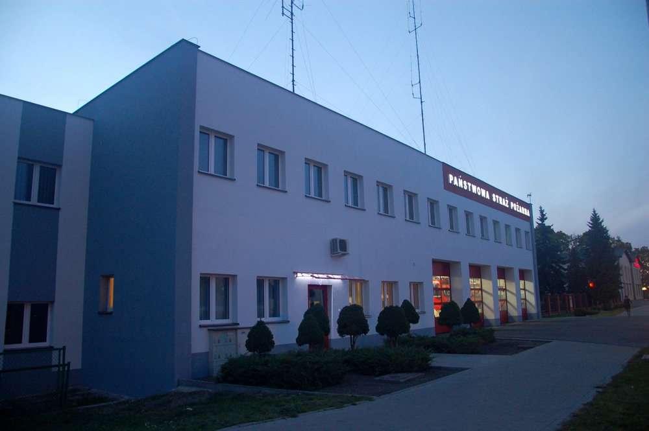

Kontakt z Komendą
- Załatwienie sprawy przy pomocy osoby przybranej

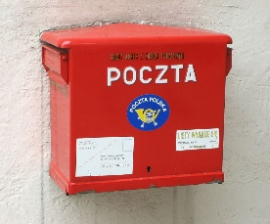
- Napisanie i wysłanie pisma drogą pocztową na adres:
Komenda Powiatowa Państwowej Straży Pożarnej
w Brodnicy
Ulica Sienkiewicza 23
87-300 Brodnica
- Przesłanie zapytania lub pisma na adres mail:
brodnica@kujawy.straz.gov.pl

- Przyniesienie pisma do Komendy i zostawienie w sekretariacie
- Kontakt drogą elektroniczną poprzez platformę
Epuap: /u2ma609pci/SkrytkaESP

ePUAP to Elektroniczna Platforma Usług Administracji Publicznej

